Presseinformasjon
En PowderRain-dusj pleier alle sansene med myke mikrodråper
Revolusjoner din daglige dusjopplevelse med PowderRain

Copyright: hansgrohe/Hansgrohe SE
De fineste mikrodråpene gir en vidunderlig dusjopplevelse med den nye PowderRain-strålen i hansgrohe Raindance-dusjene.
Oktober 2018. Dusjen har fått en spesiell plass i hverdagen. Baderommet har blitt en oase av velvære der du kan flykte fra den hektiske hverdagen. Her kan du slappe av, lade opp og koble fra.
hansgrohe har utviklet en ny dusjstråle som gjør dusjopplevelsen enda mer spesiell og hjelper deg å koble av. Det er en innovasjon som fører deg ut av hverdagen og inn i en annen verden under dusjen. Tusener av fine, silkemyke mikrodråper omfavner kroppen og gir deg fritt spill til å la tankene flyte og bare nyte.
Fler dyser gir myke mikrodråper
Med den nyutviklede mikrodråpeteknologien er en enkelt PowderRain-stråle mye finere enn vanlige dusjstråler. Istedenfor én åpning i hver dyse er det seks åpninger pr. dyse med PowderRain, og den smarte teknologien forvandler så de fine strålene til tusenvis av dråper. De er så lette at de lander fløyelsmykt på huden istedenfor å prelle av. Det er en stor fordel i en åpen dusj og gir generelt mindre rengjøring og færre kalkavleiringer. En dusjopplevelse som pleier alle sansene innebærer også et behagelig lydnivå. I Hansgrohes nye lydlaboratorium har ekspertene klart å redusere dusjstøyen med ca. 20 prosent med PowderRain. Lyden som skapes av Raindance Select S 120 PowderRain hånddusjen er på hviskenivå og bidrar dermed til total avslapping under dusjen.
Ekstra små dråper – ekstra stor effekt
I konsentrert form kan mange små ting ofte gjøre stort inntrykk: Det er denne naturloven som gjør den nye PowderRain-strålen så effektiv. Takket være det kraftig forøkte antall dråper dekker vannet en større del av kroppen. Det gjør PowderRain særlig god når du skal skylle sjampo ut av håret. Den nye strålen hjelper deg også å spare vann: PowderRain reduserer vannforbruket i hånddusjen med ca. 30 prosent til bare 12 liter i minutter. Mindre vannforbruk betyr også et lavere energiforbruk.
Opplev PowderRain i en rekke produkter
PowderRain finnes i første omgang i hånddusjen hansgrohe Raindance Select S 120 PowderRain. Denne dusjen byr på stråletypene Rain, WhirlAir og nå også PowderRain. Rain er med sitt brede dusjregn den ideelle strålen til hverdagens dusjrutine. Massasjestrålen WhirlAir frisker målrettet og kraftfullt hud og muskler opp. PowderRain sørger med myke mikrodråper for dyp avspenning og nytelse. Det er lett å skifte mellom stråletypene med ett trykk på Select-knappen på grepet – også med én hånd og lukkede øyne. PowderRain-programmet omfatter også Raindance hodedusjer, dusjsett og Showerpipe dusjsystemet med to dusjer og termostatarmatur. Dermed kan den nye dusjfornøyelsen finne plass i ethvert baderom.

Produktene er leveringsklar.

hansgrohe er premium-merket for dusjer, dusjsystemer, bad- og kjøkkenarmaturer samt kjøkkenvasker i den internasjonale Hansgrohe Group. Med prisbelønte produkter former hansgrohe vannet på kjøkkenet og badet. For her bruker mennesker tid som er særlig viktig for dem - og opplever betydningsfulle øyeblikk med vann. hansgrohe utvikler fremtidens løsninger til disse øyeblikk og forener fremragende design, kvalitet med lang levetid og intelligente funksjoner for den beste komforten. hansgrohe gjør vann til en storslått opplevelse:

hansgrohe. Meet the beauty of water.
Les mer om merket hansgrohe på:
www.facebook.com/hansgrohe
www.twitter.com/hansgrohe_pr
www.instagram.com/hansgrohe
www.pinterest.de/hansgrohe

Topplasseringer i iF WORLD DESIGN INDEX
Hansgrohe Group har oppnådd topplasseringer i iF WORLD DESIGN INDEX 2014 – 2018 fra International Forum Design (iF).

Den sørtyske dusj- og armaturspesialisten ligger i topp 3 over firmaer i iF-kategorien INDUSTRY: Bath.

Globalt sett ligger Hansgrohe Group i topp 25 ut av 4 000 firmaer i iF-kategorien COMPANIES.

Ved iF DESIGN AWARDS 2018 vant ni AXOR og hansgrohe produkter en iF DESIGN AWARD 2018.10.24

Finn mer informasjon om våre designpriser på www.hansgrohe.no/design.

Ytterligere informasjon: Hansgrohe A/S
Marketingavdelingen
Merete Lykke Jensen
Tlf. 32 79 54 00
info@hansgrohe.no
www.hansgrohe.no
Bildeoversikt
hansgrohe Raindance PowderRain
Last ned bilder i høy oppløsning: http://www.mynewsdesk.com/no/hansgrohe
Copyright alle bilder: hansgrohe/Hansgrohe SE
hansgroheRaindancePowderRain_  People02 |  |  |  |  | 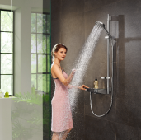  hansgroheRaindancePowderRain_  People03 |  |  |  |  |  |  | hansgrohePowderRain_Hand
Inspirert av varme, myke vanndråper har dusjspesialisten hansgrohe utviklet den nye PowderRain-strålen. Den innovative stråletypen er del av et nytt hansgrohe Raindance dusjprogram og skriver slik videre på de populære hånd- og hodedusjenes suksesshistorie.
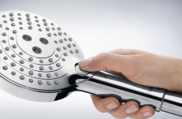  hansgroheRaindance_SelectFunction |  |  |  |  |  |  | 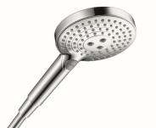  hansgroheRaindanceSelectS 120P_HandShower |  |  |  |  |  | 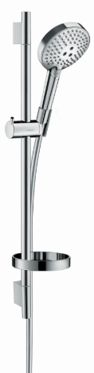  hansgroheRaindanceSelectS 120P_ShowerSet
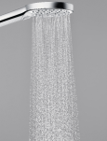  hansgroheRaindanceHandShower_PowderRain |  | 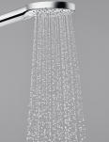hansgroheRaindanceHandShower_Rain |  |  |  |  |  |  | 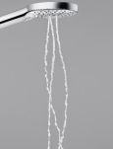  hansgroheRaindanceHandShower_WhirlAir
PowderRain finnes i første omgang i hånddusjen hansgrohe Raindance Select S 120 PowderRain. Denne dusjen byr på stråletypene Rain, WhirlAir og nå også PowderRain. Det er lett å skifte mellom stråletypene med ett trykk på Select-knappen på grepet – også med én hånd og lukkede øyne.
 |  |  |  |  |  |  |  |  |  | 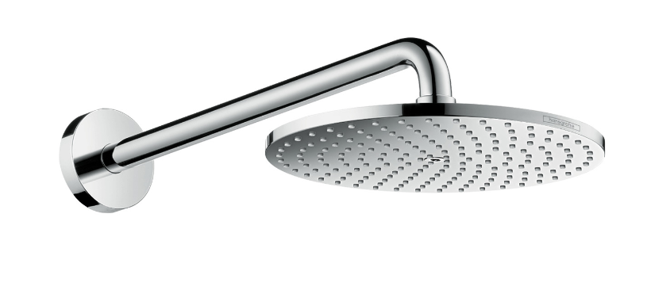
hansgroheRaindancePowderRain_  People04 |  |  | hansgroheRaindancePowderRain_  People05 |  |  |  |  |  |  | hansgroheRaindancePowderRain_  OverheadShower
PowderRain-programmet omfatter også Raindance hodedusjer, dusjsett og Showerpipe dusjsystemet med to dusjer og termostatarmatur. Dermed kan den nye dusjfornøyelsen finne plass i ethvert baderom.
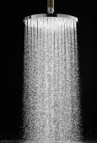  hansgroheRaindance_  OverheadShower_PowderRain | 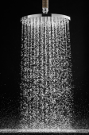hansgroheRaindance_  OverheadShower_RainAir |  |  |  |  |  |  | 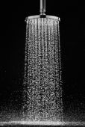  hansgroheRaindance_  OverheadShower_Rain |  |  | 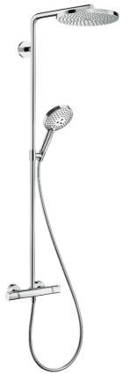  hansgroheRaindancePowderRain_  Showerpipe
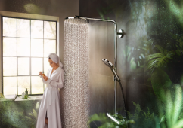hansgroheRaindancePowderRain_  People06 |  |  |  | 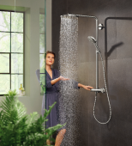hansgroheRaindancePowderRain_  People07
PowderRain gir med myke mikrostråler en følelse av å dusje i det fri.
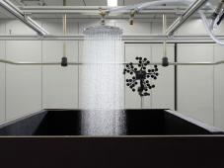  hansgroheRaindancePowderRain_  SprayLab |  |  |  |  |  | 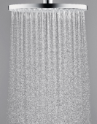  hansgroheRaindancePowderRain_  OverheadShowerWater
En dusjopplevelse som pleier alle sansene innebærer også et behagelig lydnivå. I Hansgrohes nye lydlaboratorium har ekspertene klart å redusere dusjstøyen med ca. 20 prosent med PowderRain. Lyden som skapes av Raindance Select S 120 PowderRain hånddusjen er på hviskenivå og bidrar dermed til total avslapping under dusjen.

Copyright: Vi gjør oppmerksom på at vi har begrenset bruksrett på disse bildene. Alle ytterligere rettigheter tilhører den respektive fotografen. Bilder som Hansgrohe SE har copyright på, må kun anvendes honorarfritt, hvis de entydig og uttrykkelig tjener presentasjon eller markedsføring av tjenester, produkter eller prosjekter tilhørende firmaet Hansgrohe SE og/eller et av firmaets merker (hansgrohe, AXOR). Alle andre bilder må kun benyttes i direkte sammenheng med den pressemelding som de hører til. Ønskes bildene brukt i en annen sammenheng, kreves den respektive rettighetsinnehavers godkjennelse og godtgjørelse etter avtale med denne.

Denne verdien er utregnet ved å sammenligne PowderRain-strålen med Rain-strålen i hansgrohe Raindance Select S 120 PowderRain hånddusjen ved et vanntrykk på ca. 3 bar.

